Для прохождения онлайн-анкетирования необходимо перейти по ссылке
http://bx1.marsello.zmly1.spectrum.myjino.ru/
и выбрать вкладку НОКО
откроется окно где будет доступна «Анкета для родителей» и «Анкета для детей»
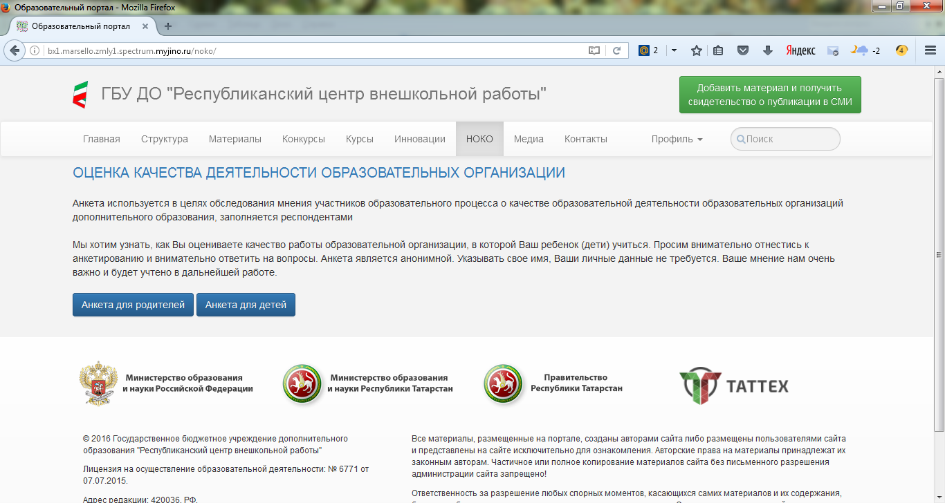

Родителю учащегося занимающегося в каком либо кружковом объединении нужно выбрать образовательную организацию МБОУ ДО «Станция детского (юношеского) технического творчества «Регата»» Спасского муниципального района РТ и свой пол. Далее необходимо ответить на 12 вопросов выбрав один из нескольких варианта ответов
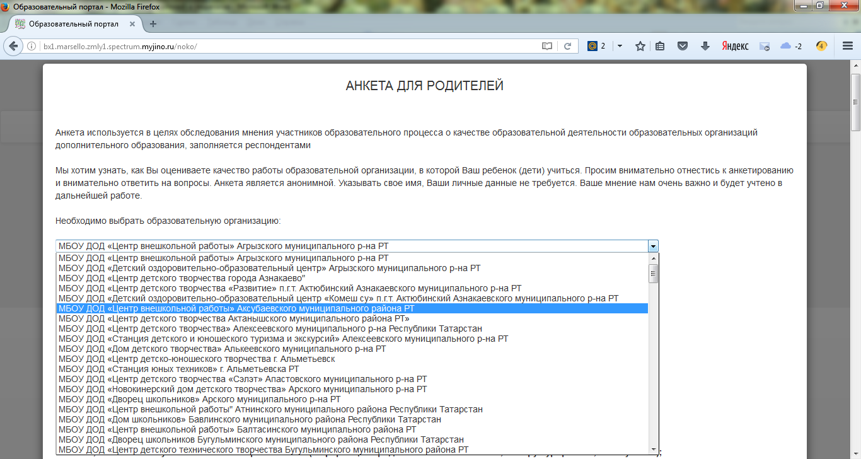

После ответов на все вопросы нужно нажать кнопку «Отправить»

Аналогично учащемуся посещающему какое либо кружковое объединение МБУ ДО «Центр внешкольной работы» необходимо ответить на 5 вопросов «Анкеты для детей».

Просим внимательно отнестись к анкетированию и внимательно ответить на вопросы. Анкета является анонимной. Указывать свое имя, Ваши личные данные не требуется. Ваше мнение нам очень важно и будет учтено в дальнейшей работе.

